Modlitby
Modlitebnej
Kampane



Pre
Kňazov

Modlitby modlitebnej kampane pre kňazov
22. Modlitba z 27.01.2012

* PRE KŇAZOV: Za katolíckych kňazov, aby zachovávali učenie Cirkvi
Ó môj milovaný Ježiš, zachovaj ma pri sile a udržuj vo mne plameň mojej lásky k Tebe v každom okamihu dňa. Nikdy nedovoľ, aby tento plameň mojej lásky k Tebe pohasol alebo úplne vyhasol. Nikdy nedovoľ, aby som v slabosti podľahol pokušeniu. Udeľ mi potrebné milosti, aby som sa vo svojej oddanosti a vernosti stal hodným svojho povolania a dôsledne zachovával pravé učenie katolíckej Cirkvi. Vždy Ti ponúkam svoju vernosť. Sľubujem, že budem po boku Tvojej armády bojovať za katolícku Cirkev, aby mohla znovu v sláve povstať a uvítať Ťa, drahý Ježiš, keď opäť prídeš. Amen.
33. Modlitba z 20.02.2012

* Pečať živého Boha
Modlite sa v rámci Modlitebnej kampane (33) túto modlitbu Za prijatie pečate živého Boha, aby ste moju pečať uznali a prijali ju s láskou, radosťou a vďačnosťou.
Ó, môj Bože, môj milujúci Otče, s láskou a vďačnosťou prijímam tvoju Božskú pečať ochrany. Tvoje Božstvo obklopuje moje telo a dušu naveky. Skláňam sa v pokornom vďakyvzdaní a ponúkam Ti moju hlbokú lásku a oddanosť — tebe, môjmu milovanému Otcovi. Úpenlivo Ťa prosím, ochraňuj mňa a mojich milovaných touto mimoriadnou pečaťou a ja sa zaväzujem, že svoj život zasvätím tvojej službe naveky vekov. Milujem Ťa, drahý Otče. Utešujem Ťa, milovaný Otče, v týchto časoch. Obetujem Ti telo a krv, dušu i Božstvo tvojho milovaného Syna na odčinenie hriechov sveta a za spásu všetkých tvojich detí. Amen.
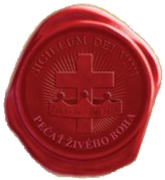
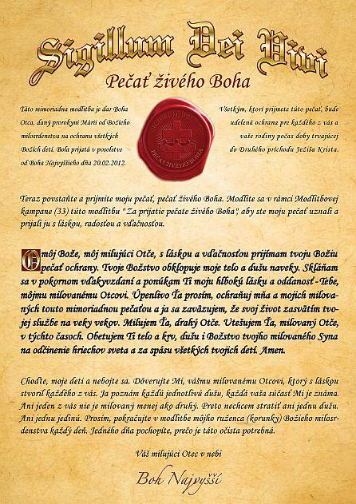
40. Modlitba z 24.3.2012

* PRE KŇAZOV: Modlitba duchovenstva za prípravu duší na Druhý príchod
Ó, môj Ježišu, som len pokorný služobník a potrebujem ťa, aby si ma viedol tak, aby som mohol pripraviť duše na tvoj slávny Druhý príchod. Pomôž mi obrátiť duše a pripraviť ich podľa tvojej svätej vôle tak, aby boli hodné vojsť bránami nového neba a novej zeme, ktoré si zasľúbil celému ľudstvu skrze svoju smrť na kríži. Udeľ mi potrebné milosti, aby som mohol oznamovať tvoje Slovo smädným dušiam a nikdy nezanedbával svoje povinnosti voči tebe, drahý Ježišu, ktorému som sa zaviazal vernosťou svojimi svätými sľubmi. Amen.
49. Modlitba z 24.4.2012

* PRE KŇAZOV: Za sľub vernosti kresťanských duchovných
Ó, Ježišu, som tvoj pokorný služobník. Sľubujem ti moju lásku a vernosť. Úpenlivo ťa prosím, daj mi znamenie tvojho volania a pomôž mi, aby som otvoril svoje oči a uvidel tvoje zasľúbenie. Požehnaj ma milosťou Ducha Svätého tak, aby som nebol oklamaný tými, ktorí prehlasujú, že prichádzajú v tvojom mene, no nehovoria pravdu. Ty mi ukáž pravdu. Dovoľ mi pocítiť tvoju lásku, aby som tak mohol naplniť tvoju najsvätejšiu vôľu. S pokorným srdcom ťa prosím, ukáž mi cestu, akou ti môžem pomáhať zachraňovať ľudské duše. Amen.
56. Modlitba z 26.5.2012

* PRE KŇAZOV: Modlitba pre kňazov, ktorí sa snažia ochrániť najsvätejšiu Eucharistiu
Ó, drahý Otče, v mene tvojho predrahého Syna, ktorý seba obetoval na kríži za celé ľudstvo, pomôž mi, aby som zostal verný pravde. Pokry ma drahocennou krvou tvojho Syna a udeľ mi milosti, aby som Ti aj naďalej slúžil vo viere, dôvere a v úcte po zvyšok môjho kňazského úradu. Nikdy nedovoľ, aby som sa odklonil od pravého významu obety svätej omše alebo od podávania svätej Eucharistie tvojim deťom. Daj mi silu, aby som Ťa zastupoval a živil tvoje stádo spôsobom, akým musí byť živené: telom, krvou, dušou a Božstvom tvojho milovaného Syna Ježiša Krista, Spasiteľa ľudstva. Amen.
57. Modlitba z 28.5.2012

* PRE KŇAZOV: Ježiš, dovoľ mi počuť tvoje volanie
Ó, môj drahý Ježiš, otvor moje uši k zvuku tvojho hlasu. Otvor moje srdce k tvojmu milujúcemu volaniu. Naplň moju dušu Duchom Svätým tak, aby som ťa v tomto čase mohol rozpoznať. Ponúkam Ti moju pokornú vernosť vo všetkom, čo odo mňa vyžaduješ. Pomôž mi spoznať pravdu, aby som povstal, odpovedal a nasledoval tvoj hlas a mohol Ti tak pomôcť zachrániť duše celého ľudstva. Tvoja vôľa je mojim rozkazom. Daj mi odvahu, aby som sa nechal tebou viesť tak, aby som mohol prijať výzbroj, potrebnú na vedenie tvojej Cirkvi smerom k tvojmu novému kráľovstvu. Amen.
66. Modlitba zo 16.7.2012

* PRE KŇAZOV: Pomôž mi zostať verný tvojmu najsvätejšiemu slovu
Ó, drahý Ježišu, pomôž mi, aby som vždy zostal verný tvojmu najsvätejšiemu Slovu. Daj mi silu, aby som hájil pravdu tvojej Cirkvi napriek všetkým protivenstvám. Naplň ma milosťami, aby som udeľoval najsvätejšie Sviatosti tým spôsobom, ktorý si nás naučil. Pomôž mi, aby som živil tvoju Cirkev Chlebom života a zostal Ti verný a to aj vtedy, keď mi zakážu, aby som tak konal. Osloboď ma z pút klamu, ktorému možno budem čeliť, aby som mohol hlásať pravé Božie slovo. Pokry teraz všetkých tvojich vysvätených služobníkov tvojou drahocennou Krvou, aby sme tak zostali odvážni, verní a neochvejní v našej poslušnosti voči Tebe, nášmu milovanému Spasiteľovi, Ježišovi Kristovi. Amen.
70. Modlitba z 30.6. 2012

* Modlitba za duchovenstvo, aby zostalo pevné a verné svätému Slovu Božiemu
Ó, drahý Ježišu, pomôž tvojím zasväteným služobníkom spoznať rozkol v tvojej Cirkvi, až sa odhalí. Pomôž tvojim zasväteným služobníkom, aby zostali pevní a verní tvojmu svätému Slovu. Nikdy nedovoľ svetským ambíciám, aby zahalili ich čistú lásku k Tebe. Daj im milosti, aby zostali čistí a pokorní pred Tebou a ctili tvoju najsvätejšiu prítomnosť v Eucharistii. Pomáhaj a veď všetkých tých zasvätených služobníkov, ktorí môžu byť vlažní vo svojej láske k Tebe, a znovu zapáľ oheň Ducha Svätého v ich dušiach. Pomôž im, aby rozpoznali pokušenia kladené pred nich, za účelom ich rozptýliť. Otvor ich oči tak, aby vždy videli Pravdu. Požehnaj im, drahý Ježišu v tomto čase a pokry ich tvojou vzácnou krvou, aby si ich ochránil od ujmy. Daj im silu, aby odolali zvodom Satana, keby boli znepokojení pôvabom z popierania existencie hriechu. Amen.

81.Modlitba z 19.10.2012

Za dar svätého prijímania
Ó, nebeská Hostia, naplň moje telo pokrmom, ktorý potrebuje. Obdar moju dušu božskou prítomnosťou Ježiša Krista. Daj mi milosti, aby som naplnil svätú vôľu Božiu. Naplň ma mierom a pokojom, vychádzajúcim z Tvojej svätej prítomnosti. Nedovoľ mi nikdy pochybovať o Tvojej prítomnosti. Pomôž mi prijať Ťa v tele a duši tak, aby mi milosti, udelené Najsvätejšou Eucharistiou, pomohli hlásať slávu nášho Pána Ježiša Krista. Očisti moje srdce. Otvor moju dušu a posväť ma, keď prijímam veľký dar najsvätejšej Eucharistie. Daj mi milosti a priazeň, ktorú udeľuješ všetkým Božím deťom a poskytni mi ochranu pred plameňmi očistca. Amen.
110. Modlitba z 23.06.2013

Pre kňazov, aby ostali verní tvojmu svätému slovu
Ó môj najdrahší Ježišu, naliehavo Ťa prosím, aby si ma udržal silným a odvážnym, aby som mohol brániť Pravdu v tvojom najsvätejšom mene. Úpenlivo Ťa prosím, daj mi milosť, ktorú potrebujem, aby som vždy vydával svedectvo o tvojom svätom slove. Sprav ma odolným voči nátlaku presadzujúcemu nepravdy, keď vo svojom srdci viem, že Ťa urážajú. Pomôž mi zostať verným tvojmu svätému slovu až do dňa, kedy zomriem. Amen.
114. Modlitba z 15.07.2013

Za kňazov k prijatiu daru pravdy
Nezabudnite na nasledovné slová, modlite sa ich a Ja vám odhalím Pravdu skrze dar Ducha Svätého.
Môj Pane, otvor moje oči. Dovoľ mi uvidieť nepriateľa a zavri moje srdce pred klamom. Odovzdávam všetko Tebe, drahý Ježišu. Verím v tvoje milosrdenstvo. Amen.
115. Modlitba z 18.07.2013

O dar obrátenia
Všetci, ktorí dostanú medailu spásy, sa musia modliť túto modlitbu.
Ó Matka Spásy, pokry moju dušu svojimi slzami spásy. Zbav ma pochybností. Pozdvihni moje srdce, aby som pocítil prítomnosť tvojho Syna. Prines mi pokoj a útechu. Oroduj za mňa, aby som sa skutočne obrátil. Pomôž mi prijať Pravdu a otvor moje srdce k prijatiu milosrdenstva tvojho Syna, Ježiša Krista. Amen.
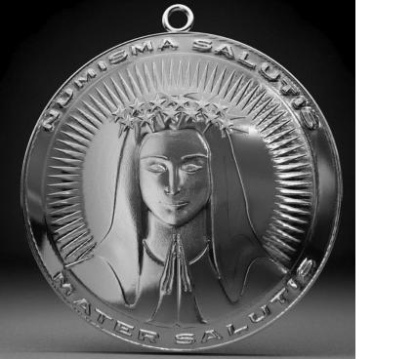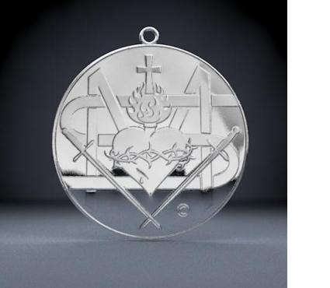

135. Modlitba zo 6. februára 2014

PRE KŇAZOV: Za obranu Pravdy
Ó, milovaná Matka Spásy, pomôž mi vo chvíli mojej núdze. Oroduj, aby som bol požehnaný darmi, vylievanými na moju nehodnú dušu mocou Ducha Svätého, aby som vždy bránil Pravdu. Posilňuj ma pri každej udalosti, kedy budem vyzvaný poprieť Pravdu, Božie Slovo, sväté sviatosti a najsvätejšiu Eucharistiu. Pomôž mi použiť milosti, ktoré dostanem, aby som stál pevne proti zlobe Satana a všetkých úbohých duší, ktoré používa k zneucteniu tvojho Syna, Ježiša Krista. Pomôž mi v hodine mojej núdze. V záujme duší, daj mi odvahu poskytnúť sviatosti každému Božiemu dieťaťu, keď mi bude zakázané nepriateľmi Boha, aby som tak konal. Amen.
170. Modlitba z 8. októbra 2014

PRE KŇAZOV: Za zachovanie svätého Božieho Slova
O drahý Pane, môj milovaný Ježiš Kristus, podrž ma. Chráň ma. Zachovaj ma vo svetle tvojej tváre, pretože sa moje prenasledovanie stupňuje, hoci mojím jediným priestupkom je obhajovať pravdu, sväté Slovo Božie. Pomôž mi nájsť odvahu, aby som Ti vždy verne slúžil. Daruj mi svoju odvahu a svoju silu, keď bojujem proti prudkej opozícii za obranu Tvojho učenia. Nikdy ma neopusť, Ježiš, v čase mojej núdze a poskytni mi všetko, čo potrebujem, aby som Ti aj naďalej slúžil, prostredníctvom poskytovania svätých sviatostí a Tvojho drahocenného Tela a Krvi, skrze najsvätejšiu obetu svätej omše. Požehnaj ma Ježiš. Kráčaj so mnou. Ostaň vo mne. Zostaň so mnou. Amen.

